司机：手写账本，提供票据（手写的账本包含哪些信息？提供的票据包含哪些信息？）。

录入员：录入司机账单，修改司机账单，计算司机运费，计算票据总数，记录工地账单。

GPS审核员：审核司机趟数是否属实，测量运距。

对账员：根据票据核对工地账本数据（1.这些数据都来自于工地总负责人吗？通过什么方获取？电话、纸质传递、口述。。。。。。？2. 数据包含哪些数据？ ）是否正确。（对账单，司机业绩汇总，奖金）

一、车辆：汽车，装载机，挖掘机等不同设备……规格不同，价格不同。同一辆车可能有多种价格计算方式（如按车，按吨，按方）（具体每次按什么计价由谁按什么标准来决定？票据上是否有记录，工地是否有记录？）

二、汽车录入

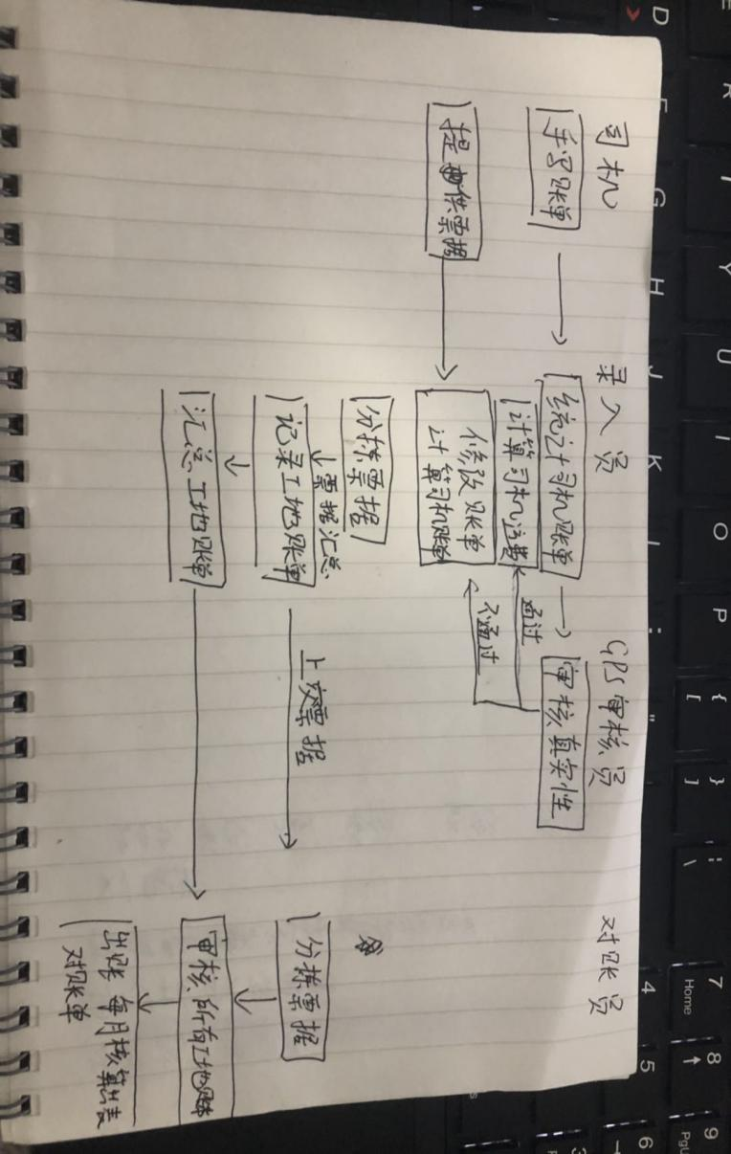

司机手写账单交给录入员，录入员统计司机账单（可能会有欠票状况，欠票（欠票是指整个都没有还是少了一部分票？少票的情况是先暂放一边等票凑齐了再进行下一步？）的记录做上标记，等要来票据在记录数量），统计之后交于GPS审核员产看汽车运动轨迹（汽车运动轨迹是肉眼去数？可以导出每辆车每个月的GPS运动数据吗？），审核司机账单是否属实，如属实审核通过，交由录入员根据运距（运距也是GPS数据得到的吗？）计算司机运费；

如果不属实，则可能多报或者少报（多报少报判定标准是以工地负责人提供数据为准？），通知录入员该车情况。如果多报，则更正再计算司机运费；

如果少报并且无票据，向司机索要票据，记录账单计算运费，若少报有票据，则直接记录账单计算运费。

录入员按照工地分拣票据（分拣票据时候每个单独票据已经计算完了还是边计算单独票据，边往相应工地汇总数据上去累加？），计算票据数据总和（如总车数/总方数/总吨数），记录相对应的工地账单（工地账单包含哪些账务？）（包含工地总负责人(向谁要谁)，起点终点，车号，趟数，对应的票据数据总和）。在记录到总账单，根据负责人分类账本，会出现一趟货物，向起点和终点两个工地要账（这种情况票据会和常规的有什么不同，两个工地负责人提供的记录会有什么不同？），则需要在两个负责人账本里记录同一条数据。

现金账单：记录现金账单，和工地账单记录方式相同（现金账单和工地账单有什么区别，分别使用于什么实际情况？）。

1. 录入员录入装载机、挖掘机账单与汽车流程类似，但是其计算司机收入可能出现的状况更多，需要多种选择。（如六图）

四、票据实例其中一种：

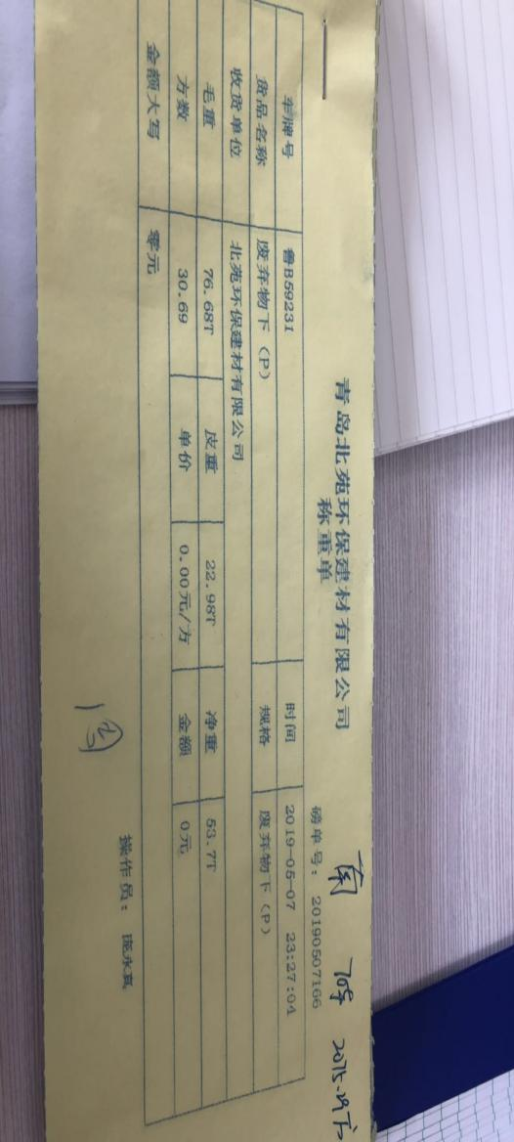

不同的账单类型，不同的计算方式（按车，按方，按吨，按小时，包天……

五、司机运费计算方式（公司固定公里固定价格）（运费会包含在账单里吗？）

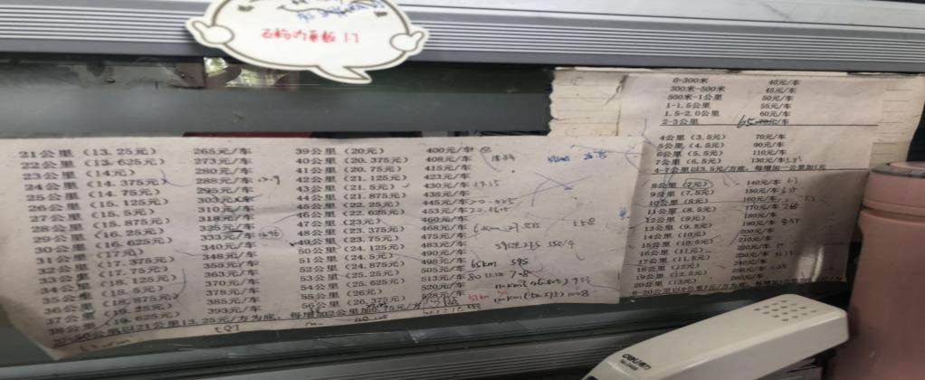

六、装载机，挖掘机等工作价格（不同计算价格）

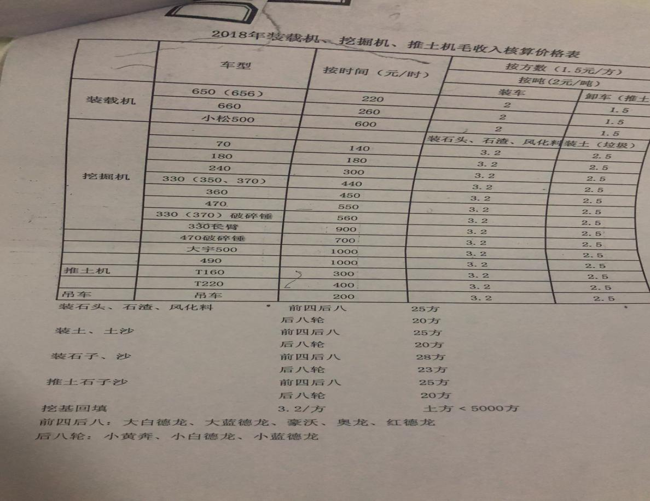

问题1： 司机提交的纸质材料中的信息包含哪些内容？

问题2： 录入员，GPS审核员，对账员分别核对司机提交的材料中的哪些信息？

问题3： 工地账单由工地负责人提供给谁？

问题4： 现金账单什么情况下产生？

问题5： 每月核算出的对账单做什么用？

问题6： 司机----工地----公司，三者之间账务是什么结算关系？

问题7： 目前GPS数据可以导出吗？导出的话什么格式的？

问题8： 工地记录和司机记录有差异时怎么处理？

问题9： 工地记录也是手动记录？出现错误问题怎么办？